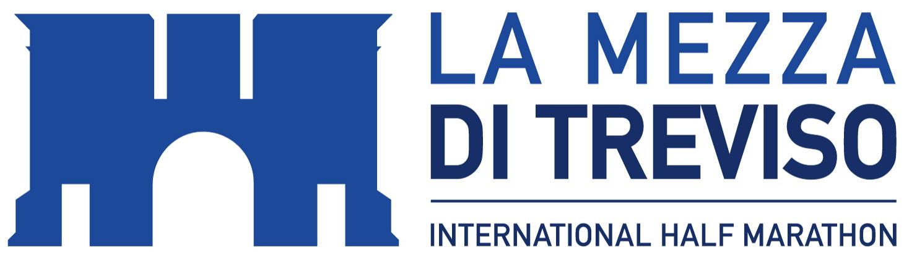
Comunicato Stampa
MEZZA DI TREVISO, LA QUALITA’ ORA E’ CERTIFICATA
L’evento organizzato da Salvatore Bettiol è tra le nove mezze maratone italiane, su oltre 150 appuntamenti in calendario, ad aver ricevuto dalla Federazione la classificazione “Silver” per il 2017

Treviso, 30 dicembre 2016 – Un marchio di qualità per la Mezza di Treviso. La gara organizzata dall’ex campione azzurro Salvatore Bettiol e dallo staff di Bettiol Sport Events ha ricevuto la certificazione “Silver” per il 2017.
Gold, Silver e Bronze sono i tre “distintivi” attraverso cui, a partire dalla nuova stagione, la Fidal classifica le maratone e mezze maratone inserite nel calendario federale. La classificazione e l’assegnazione dei rispettivi “label”, una delle principali novità introdotte dalla Federazione attraverso il “Progetto Running”, si basano su parametri di qualità agonistici (ad esempio, la media dei primi tre tempi, il numero di atleti classificati e la loro provenienza) e organizzativi (la certificazione e omologazione del percorso, la rilevazione di tempi e piazzamenti con transponder ecc.).
Le mezze maratone inserite nel calendario della Fidal sono oltre 150, ma soltanto nove hanno ottenuto la certificazione “Silver”, e La Mezza di Treviso è tra queste. Un risultato che conferma l’importanza dell’evento trevigiano d’inizio autunno. Basti pensare che il livello superiore, il “Gold”, nel 2017 comprenderà appena tre gare.
“Siamo in compagnia di eventi consolidati, alcuni hanno già superato le dieci edizioni – commenta Bettiol -. La Mezza di Treviso è nata solo nel 2014, ma sin dall’inizio abbiamo cercato di proporre un appuntamento di qualità e i risultati ci stanno premiando. Nel 2016, con 2.148 classificati, la Mezza di Treviso è cresciuta quasi del 10% quanto a partecipanti e ha avuto un vincitore (il keniano Mwangi, ndr) che ha corso in 1h01’25”, tempo di valore internazionale. La certificazione della Fidal ci rende felici, lo consideriamo un premio per l’impegno che ci stiamo mettendo, ma anche un punto di partenza verso nuovi traguardi”.
L’edizione 2017 della Mezza di Treviso si svolgerà domenica 8 ottobre. Le iscrizioni apriranno a febbraio. Nel frattempo, ci sarà l’occasione per correre a Treviso anche venerdì 9 giugno, in occasione della terza edizione della “5 alle 5”, la manifestazione all’alba che nel 2016 ha raggiunto i 1.600 partecipanti e nel 2017 continuerà ad essere esportata anche in altre città italiane.
La Mezza di Treviso – International Half Marathon
Ideata dall’ex campione azzurro Salvatore Bettiol (due partecipazioni olimpiche, secondo alla maratona di New York nel 1988 e di Londra nel 1990), la Mezza di Treviso ha debuttato il 12 ottobre 2014 con il nome di Treviso Half Marathon. Il percorso, sulla classica distanza dei 21,097 km, si sviluppa tra i Comuni di Treviso, Carbonera e Silea, offrendo ai partecipanti gli splendidi scorci della città d’arte e l’emozione di correre l’ultima parte di gara nel suggestivo scenario del Parco del Sile, il fiume di risorgiva più lungo d’Europa. Dopo il successo delle prime due edizioni, anche nel 2016 la Mezza di Treviso si è confermata la gara Fidal più partecipata della Marca e una delle prime cinque del Veneto, portando al traguardo 2.148 atleti, in rappresentanza di 18 regioni e 61 province. I record della Mezza di Treviso appartengono al keniano Paul Kariuki Mwangi che nel 2016 ha corso in 1h01’25”, migliorando il primato della gara stabilito nel 2015 dal campione europeo di maratona Stefano Meucci, e alla keniana Hellen Jepkurgat, prima nel 2014 in 1h13’40”. La prossima edizione si svolgerà l’8 ottobre 2017.

-In allegato, foto dell’edizione 2016 della Mezza di Treviso

LA MEZZA DI TREVISO
International Half Marathon
Ufficio Stampa
Mauro Ferraro
T. +39 338 2103931
press@bettiolsportsevents.com
www.lamezzaditreviso.com

